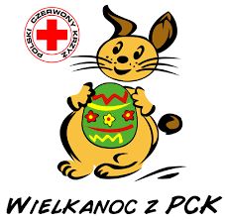

Szanowni Państwo!
W tym roku nasz Instytut włącza się po raz pierwszy w akcję zbiórki żywności na paczki wielkanocne dla najbardziej potrzebujących rodzin w Krakowie, w ramach ogólnopolskiej akcji „Wielkanoc z PCK” organizowanej przez małopolski oddział okręgowy PCK.
Zwracamy się więc z prośbą o wsparcie naszej akcji poprzez przekazanie darowizny w postaci nie psujących się produktów spożywczych: słodyczy, mąki, makaronów, kaszy, ryżu, cukru, płatków śniadaniowych, bakalii itp.
Na nasze wsparcie czeka ponad 200 rodzin, dlatego każda rzecz jest cenna.
Wszystkich, którzy zechcą wesprzeć naszą akcję prosimy o pozostawienie darów w przygotowanym koszu, przy wejściu do IFR PAN przy ul. Niezapominajek 21 oraz do Fitotronu, najpóźniej do dnia 5 kwietnia (środa) 2017 r.
Będziemy wdzięczni za każdy gest dobrej woli.
Dyrekcja IFR PAN i organizatorzy

